嵩明县组织开展爱国卫生工作人员培训

5月22日，嵩明县组织召开2019年爱国卫生暨病媒生物防制管理及从业人员培训会，全县各单位、各镇（街道）、各园区，辖区医疗单位、74个行政村、辖区所有农贸市场开办方负责人或从事爱国卫生工作人员180余人参加了培训。
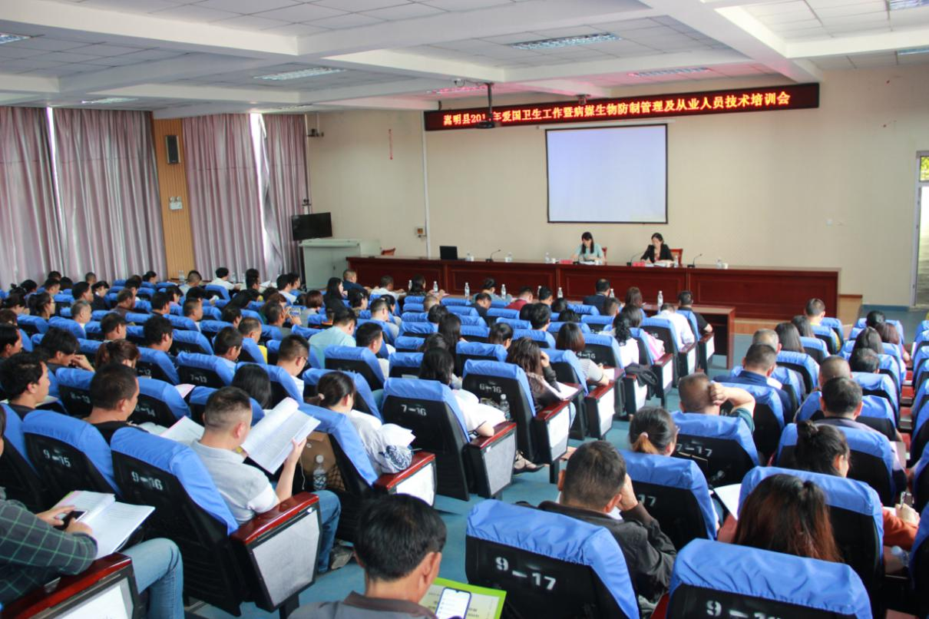
培训动员会上，县政府副县长、县爱卫会副主任孔令梅同志围绕落实爱国卫生工作“四个责任”，推进环境治理工作“三个全面”提升作了工作动员讲话。
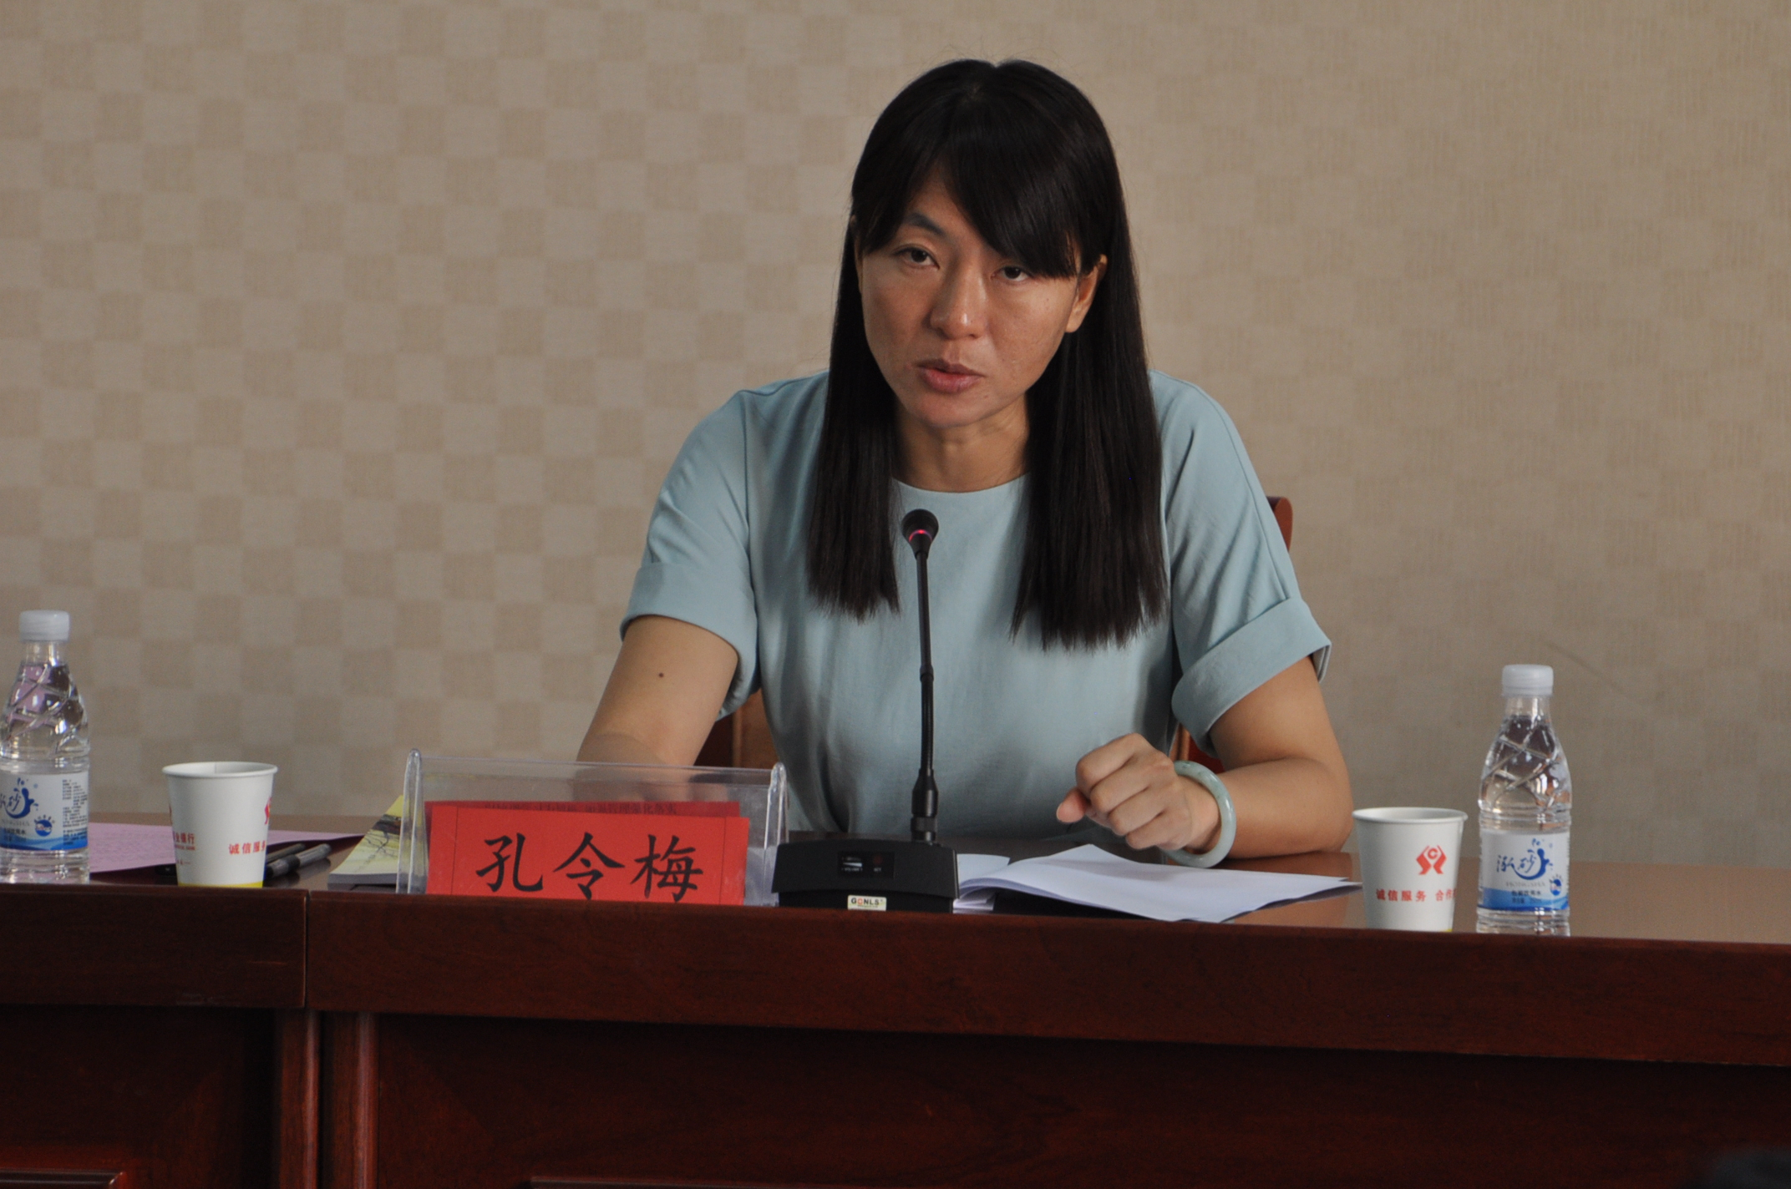
会议提出：一要增强责任感、使命感，以新时期爱国卫生运动方针为指引，充分提高对爱国卫生工作重要性，以保障老百姓的健康为目标，以问题为导向，落实“属地管理责任、主管部门责任、经营主体责任、群众个体责任”；二要突出巩固创卫成果、建设健康城镇两个重点，以开展城乡环境卫生整洁行动为抓手，加大健康载体建设，做好爱国卫生创建、强化综合环境治理工作，实现“城乡环境卫生质量、群众文明卫生素质、全民健康水平”全面提升。
会议要求：全县各级各部门要加强对爱国卫生工作的组织领导；要切实完善爱国卫生组织网络及工作人员队伍建设；要建立健全爱国卫生联席会议机制和议事机制及层级目标管理、考核机制，攻艰克难、常抓不懈，不断推进爱国卫生工作再上新台阶。
本次培训，县爱卫办以做好全县农（集）贸市场病媒生物防制专项整治及国家卫生县城成果巩固工作为契机，在新一轮政府机构深化改革尘埃落定的关键时刻，结合爱国卫生暨病媒生物防制管理及从业人员交流变动较大的特点，审时度势组织开展的一次大规模集中培训，培训邀请到昆明市爱卫办副主任王根艳、市疾控中心病媒防制科孙洪正科长，分别从卫生城镇管理及评审标准、病媒生物防制管理要求及重点行业防制技术规范等方面，给全县各级从业人员进行全面细致的讲解和技术指导。
